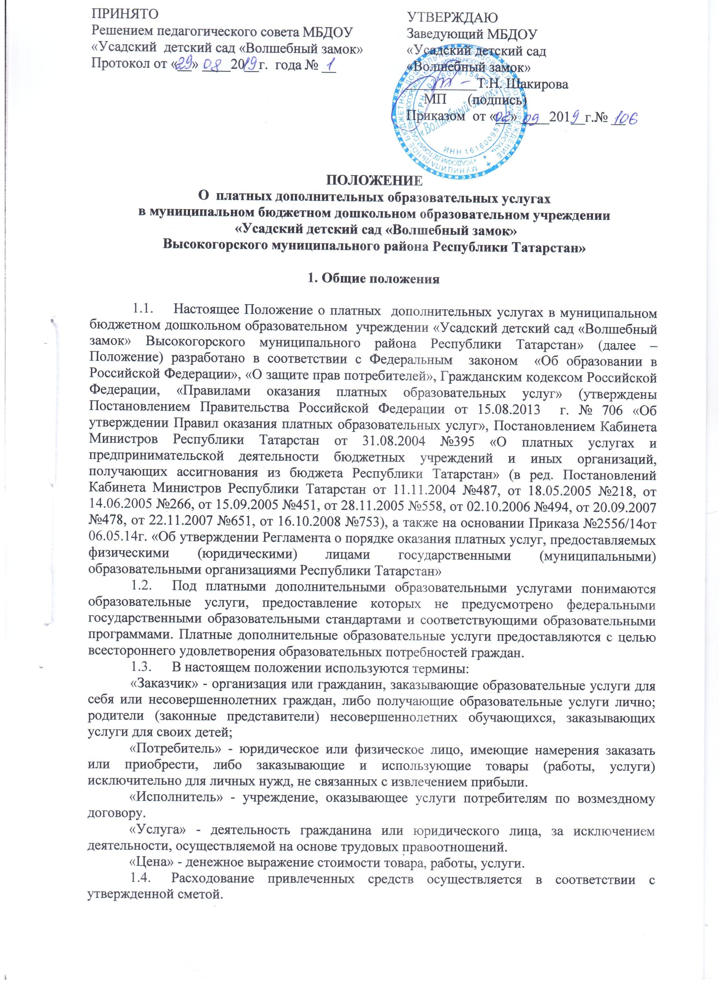

2. Виды платных дополнительных образовательных услуг

2.1. В соответствии с целями и задачами, определенными Уставом ДОУ, Учреждение может оказывать дополнительные образовательные услуги за пределами определяющих его статус образовательных программ с учетом потребностей семьи и на основе договора, заключаемого между Учреждением и родителями (законными представителями).
2.2. Примерный перечень типовых платных услуг, оказываемых Учреждением, приведен в Приложении №1 к настоящему Положению.

3. Условия предоставления платных
дополнительных образовательных услуг

  - Платные дополнительные образовательные услуги оказываются Учреждением на договорной основе.
  - Платные дополнительные образовательные услуги оказываются на основании Устава и при наличии лицензии на образовательную деятельность.
  - Учреждение имеет по каждому виду платных дополнительных образовательных услуг утвержденные образовательные программы.
  - Дополнительные платные образовательные услуги не могут оказываться взамен и в рамках основной образовательной деятельности, финансируемой за счет средств бюджета.
  - Платные дополнительные образовательные услуги предоставляются на добровольной основе (воспитанник имеет право, но не обязан получать эти услуги). Отказ потребителя от предлагаемых платных образовательных услуг не может быть причиной уменьшения объема предоставляемых ему Учреждение основных услуг.
  - До заключения договора Учреждением обязана предоставить заказчику и потребителю достоверную и полную информацию об оказываемых платных дополнительных образовательных услугах, обеспечивающую возможность их правильного выбора. Эта информация доводится до заказчика и потребителя при личных беседах, на родительских собраниях, путем размещения информации на официальном сайте Учреждения, через специальный информационный стенд «Платные дополнительные образовательные услуги».
  - Указанная в п.3.6. информация включает следующие сведения и документы:
а) наименование и место нахождения исполнителя (Учреждение), копии: лицензии на образовательную деятельность с приложением на платные дополнительные образовательные услуги, Устава;
б) уровень и направленность реализуемых в рамках платных образовательных услуг дополнительных образовательных программ, формы и сроки их освоения;
в) перечень платных дополнительных образовательных услуг и порядок их предоставления;
г) стоимость платных дополнительных образовательных услуг (копия прейскуранта) и порядок их оплаты, сведения о льготах для отдельных категорий потребителей;
д) порядок приема (зачисления) на оказание платной дополнительной образовательной услуги,
е) форма договора, заключаемого при оказании платных дополнительных образовательных услуг,

4. Порядок предоставления образовательных услуг

- Учреждение оказывает дополнительные платные образовательные услуги, используя внебюджетный расчетный счет.
- Учреждение обязано:
а) издать приказ об организации платных дополнительных образовательных услуг;
б) назначить ответственных лиц из числа административно-управленческого персонала за организацию платных услуг и определить их функциональные обязанности;
в) утвердить график предоставления платных дополнительных образовательных услуг;
в) заключить трудовые договоры с работниками, занятыми в предоставлении платных дополнительных образовательных услуг;
г) заключить с заказчиками и потребителями договоры на оказание платных дополнительных образовательных услуг;
д) организовать контроль за выполнением платных дополнительных образовательных услуг и их качеством;
е) обеспечить потребителей бесплатной доступной и достоверной информацией, указанной в п. 3.7. настоящего положения;
ж) оформить и сохранить следующие формы отчетности:
- приказы об организации платных дополнительных образовательных услуг и назначении ответственных лиц из числа административно-управленческого персонала за организацию платных дополнительных образовательных услуг с определением их обязанностей;
- перечень платных дополнительных образовательных услуг и расчет их стоимости;
- договоры с заказчиками и потребителями на оказание платных дополнительных образовательных услуг;
- график оказания платных услуг с указанием помещений и тех работников, кто их оказывает;
- документы об оплате потребителей за услуги;
- трудовые договоры с работниками, занятыми в предоставлении платных дополнительных образовательных услуг;
- табели на оплату труда работников, занятых в предоставлении платных дополнительных образовательных услуг;
- акты выполненных работ по каждому виду платных дополнительных образовательных услуг;
- положение о расходовании внебюджетных средств;
- книгу регистрации выдаваемых документов (при их наличии);
- книгу «Замечаний и предложений по предоставлению платных дополнительных образовательных услуг».

5. Порядок оформления, оплаты и учета платных
дополнительных образовательных услуг

- Предоставление платных дополнительных образовательных услуг оформляется письменным договором, который составляется в двух экземплярах и заключается между сторонами: Заказчиком (родителем, законным представителем), Потребителем (воспитанников) – с одной стороны, и Исполнителем (Учреждение) – с другой стороны.
- В договоре указываются: предмет договора (наименование платной дополнительной образовательной услуги с указанием срока обучения в соответствии с учебным планом); стоимость и порядок оплаты услуги; обязанности, права и ответственность сторон; срок действия договора; порядок изменения и расторжения договора; другие необходимые сведения, связанные со спецификой оказываемых услуг.
Форма договора разрабатывается Учреждением на основании Примерной формы договора, утверждаемой федеральным органом управления образованием.
- Стоимость платной дополнительной образовательной услуги определяется на основании утвержденного прейскуранта. При разработке прейскуранта стоимость платной образовательной услуги может устанавливаться в виде расчета (сметы) на основании существующих методик, в частности: разработанной Министерством образования Республики Татарстан, или Министерством экономики и промышленности Республики Татарстан.
В отдельных случаях стоимость платной образовательной услуги может определяться по соглашению между сторонами договора.
- Оплата за платные дополнительные образовательные услуги производится только через учреждения банков или через банкоматы. Факт оплаты подтверждается документом (квитанцией). В Учреждение должна быть представлена квитанция об оплате.
- Денежные средства, полученные за платные дополнительные образовательные услуги, перечисляются на внебюджетный расчетный счет Учреждения.
5.6. Средства, полученные от оказания платных дополнительных образовательных услуг, могут расходоваться:
-на увеличение заработной платы педагогическим работникам;
-развитие и совершенствование образовательного процесса;
-текущий ремонт здания;
-развитие материальной базы Учреждение.
5.7. Потребителям:
- детям работников Учреждения может быть предоставлена льгота по оплате платных дополнительных образовательных услуг в размере 50% по заявлению заказчиков (родителей или законных представителей).
- детей из многодетных семей (три и более несовершеннолетних ребенка) 50% за платные дополнительные образовательные услуги,
- детей-инвалидов детства, детей-сирот и детей, оставшихся без попечения родителей оплата за платные дополнительные образовательные услуги в размере 50% по заявлению заказчиков (родителей или законных представителей).
5.7.1.Для предоставления льгот родители (представители) должны предоставить следующие документы:
- свидетельство о рождении ребенка;
- справку о составе семьи;
-справку об установлении инвалидности (для детей-инвалидов).

6. Права и обязанности исполнителя, заказчика и потребителя платных дополнительных образовательных услуг

- Исполнитель оказывает платные образовательные услуги в порядке и сроки, определенные договором об оказании платных дополнительных образовательных услуг.
- Исполнитель обязан обеспечить оказание платных образовательных услуг в полном объеме и с надлежащим качеством.
- Исполнитель обязан создать условия для предоставления платных дополнительных образовательных услуг c учетом требований по охране и безопасности здоровья воспитанников.
- Заказчик и потребитель платных образовательных услуг вправе требовать предоставления услуги надлежащего качества, достоверной и полной информации об услуге, в том числе о расчете стоимости оказываемой услуги.
- Заказчик обязан обеспечить потребителя учебными материалами (учебниками, тетрадями и т.п.), необходимыми для оказания платной образовательной услуги.
- Заказчик обязан оплатить оказываемые образовательные услуги в порядке и сроки, указанные в договоре.
- Заказчик и потребитель обязаны выполнять требования, обеспечивающие качественное предоставление платной образовательной услуги.
- При обнаружении недостатков оказанных образовательных услуг, в том числе оказания их не в полном объеме, предусмотренном образовательными программами и учебными планами, заказчик вправе по своему выбору потребовать:
а) безвозмездного оказания образовательных услуг, в том числе оказания образовательных услуг в полном объеме в соответствии с образовательными программами, учебными планами и договором;
б) соответствующего уменьшения стоимости оказанных образовательных услуг;
в) возмещения понесенных им расходов по устранению недостатков оказанных образовательных услуг своими силами или третьими лицами.
- Если исполнитель своевременно не приступил к оказанию образовательных услуг или если во время оказания образовательных услуг стало очевидным, что оно не будет осуществлено в срок, а также в случае просрочки оказания образовательных услуг потребитель вправе по своему выбору:
а) назначить исполнителю новый срок, в течение которого исполнитель должен приступить к оказанию образовательных услуг и (или) закончить оказание образовательных услуг;
б) поручить оказать образовательные услуги третьим лицам за разумную цену и потребовать от исполнителя возмещения понесенных расходов;
в) потребовать уменьшения стоимости образовательных услуг;
г) расторгнуть договор.
- Заказчик вправе отказаться от исполнения договора и потребовать полного возмещения убытков, причиненных ему в связи с нарушением сроков оказания образовательных услуг, а также в связи с недостатками оказанных образовательных услуг, если в установленный договором срок недостатки оказанных образовательных услуг не устранены исполнителем.

7. Контроль за предоставлением платных образовательных услуг

- Контроль за предоставлением платных дополнительных образовательных услуг осуществляют федеральный орган исполнительной власти, выполняющий функции по контролю и надзору в области образования и науки, и другие органы и организации, на которые в соответствии с законами и иными нормативными правовыми актами Российской Федерации возложены контрольные функции.
- Контроль за предоставлением платных дополнительных образовательных услуг внутри Учреждения осуществляют в пределах своей компетенции назначенные приказом ответственные лица из числа административно-управленческого персонала.

8. Ответственность

- За неисполнение или ненадлежащее исполнение обязательств по договору стороны несут ответственность, предусмотренную договором и действующим законодательством.
- Исполнитель (Учреждение) несет ответственность за недостатки оказанных платных образовательных услуг, в т.ч. за оказание их не в полном объеме, предусмотренном образовательными программами и учебными планами, за нарушение сроков оказания платных дополнительных образовательных услуг (если это нарушение произошло по его вине).
- Исполнитель (Учреждение) несет ответственность за вред, причиненный жизни, здоровью, или имуществу потребителя вследствие конструктивных, производственных или иных недостатков образовательной услуги (ст. 1095 ГК РФ, ст. 14 закона РФ «О защите прав потребителей»).
- Заказчик несет ответственность за просрочку оплаты услуг.
- Заказчик несет ответственность за возникновение ситуации невозможности исполнения договора (п.2 ст.781 ГК РФ).
- Претензии и споры, возникшие между сторонами, разрешаются по соглашению сторон или в предусмотренном законодательством порядке.

9. Заключительные положения

9.1 . Положение разрабатывается на педагогическом совете Учреждения, принимается решением педагогического совета Учреждения, согласовывается с профсоюзным комитетом Учреждения и утверждается приказом заведующего Учреждения.
9.2. Положение вступает в силу с момента его утверждения приказом заведующего Учреждения и действует на протяжении всей деятельности Учреждения. В процессе деятельности Учреждения допускается вносить в Положение изменения и дополнения, оформляемые в форме приложения к Положению.
9.3. Положение утрачивает силу при утверждении нового положения о платных дополнительных образовательных услугах, а также реорганизации либо ликвидации Учреждения
9.4. Положение пронумеровывается постранично, прошнуровывается, скрепляется подписью заведующего и печатью Учреждения. Оригинал Положения хранится в Учреждении в соответствии с номенклатурой дел.

Приложение №1

Перечень планируемых платных дополнительных образовательных услуг
на 2019-2020 учебный год

№ п/п | Наименование услуги | Ф.И.О.  ответственного администратора
 | Кружок английского языка «Веселый английский» | Газизова Альбина Эльдаровна
 | Кружок по речевому развитию «Слоговичок» | Бадеева Неля Рашитовна
 | Кружок ИЗО деятельность «ТРИЗ» | Хайруллина Эльмира Рафиковна
 | Кружок ИЗО деятельность «Творческая мастерская» | Хайрутдинова Гузель Фаритовна
 | Кружок по подготовке к школе «Ученый малыш» | Тихонова Гульнара Аминовна

Письмо Министерства образования Республики Татарстан от 11.05.2004 №1093 «О методических рекомендациях по определению стоимости дополнительных платных образовательных услуг на основе норматива бюджетного финансирования».
Письмо Министерства экономики и промышленности Республики Татарстан от 17.03.2005 № 46 «Об утверждении положения о порядке расчета стоимости платных услуг, оказываемых бюджетными учреждениями и иными организациями, получающими ассигнования из бюджета Республики Татарстан, гражданам и юридическим лицам за счет средств граждан и юридических лиц».

